МУНИЦИПАЛЬНОЕ БЮДЖЕТНОЕ ОБЩЕОБРАЗОВАТЕЛЬНОЕ
УЧРЕЖДЕНИЕ «СРЕДНЯЯ ОБЩЕОБРАЗОВАТЕЛЬНАЯ ШКОЛА №3»
С. КАМЕНЬ- РЫБОЛОВ ХАНКАЙСКОГО МУНИЦИПАЛЬНОГО
РАЙОНА ПРИМОРСКОГО КРАЯ

ИССЛЕДОВАТЕЛЬСКАЯ РАБОТА
«ВИДОВОЕ РАЗНООБРАЗИЕ ГРИБОВ ТРУТОВИКОВ, ПРОИЗРАСТАЮЩИХ В ПАРКЕ СЕЛА КАМЕНЬ- РЫБОЛОВ»
ПРЕДМЕТ: БИОЛОГИЯ

ВЫПОЛНИЛ:
УЧЕНИК (-ЦА) 6 КЛАССА «Б»
СЕРДЮК АНАСТАСИЯ
ПРОВЕРИЛ:
УЧИТЕЛЬ БИОЛОГИИ
МИЩЕНКО ТАТЬЯНА ГЕННАДЬЕВНА

С. Камень- Рыболов
2018

СОДЕРЖАНИЕ

ВВЕДЕНИЕ 3
ГЛАВА1 ОБЩАЯ ХАРАКТЕРИСТИКА ГРИБОВ ТРУТОВИКОВ. 5
1.1 МОРФОЛОГИЯ ГРИБА ТРУТОВИКА. 5
1.2 ПИТАНИЕ ГРИБОВ ТРУТОВИКОВ 6
1.3 УСЛОВИЯ ЖИЗНИ 7
1.4 РАЗМНОЖЕНИЕ ГРИБОВ ТРУТОВИКОВ 8
ГЛАВА 2 РОЛЬ ТРУТОВИКОВ В ПРИРОДЕ И ЖИЗНИ ЧЕЛОВЕКА. 9
2.1 ТРУТОВИК ВРЕД ИЛИ ПОЛЬЗА. 9
2.2 ВМЕСТО СПИЧЕК 9
2.3 ДЛЯ ЛЕЧЕНИЯ 10
2.4 ДЛЯ ШИТЬЯ 11
ГЛАВА 3. РАЗНОВИДНОСТИ ГРИБОВ ТРУТОВИКОВ. 12
3.1 ТРУТОВИК СКОШЕННЫЙ, ИЛИ ЧАГА, ИЛИ БЕРЕЗОВЫЙ ГРИБ, ИЛИ ЧЕРНЫЙ ГРИБ, ИЛИ ДРЕВЕСНЫЙ ГРИБ, ИЛИ ТРУТОВИК КОСОТРУБЧАТЫЙ 12
3.2 ТРУТОВИК НАСТОЯЩИЙ 12
3.3 ТРУТОВИК ОКАЙМЛЕННЫЙ 13
3.4 ЛОЖНЫЙ ТРУТОВИК, ИЛИ ТРУТОВИК ДУБОВЫЙ 13
3.5 ЛЕНЗИТЕС БЕРЕЗОВЫЙ 14
3.6.ТРУТОВИК ПЛОСКИЙ 14
  - ТРАМЕТЕС ЖЕСТКОВОЛОКНИСТЫЙ 14
  - ТРУТОВИК ЛОЖНЫЙ- ЧЕРНОВАТЫЙ 15
ГЛАВА 4 МЕРЫ ПРОФИЛАКТИКИ И БОРЬБЫ С ГРИБАМИ ТРУТОВИКАМИ 16

ГЛАВА 5. ИССЛЕДОВАНИЕ 17

5.1 МЕТОДЫ ИССЛЕДОВАНИЯ 17

5.2 РЕЗУЛЬТАТЫ ИССЛЕДОВАНИЯ 17

ЗАКЛЮЧЕНИЕ 20

ЛИТЕРАТУРА 21

ПРИЛОЖЕНИЕ 22-27

ВВЕДЕНИЕ

Почему трутовик трутовиком кличут?

Гриб трутовик издали выглядит как горб на поверхности ствола.

В этимологическом словаре русского языка говорится, что слово гриб имеет общий корень со словом горб. Но почему же «трутовик»? Дело в том, что раньше, при высекании огня, искры должны были падать на быстро зажигающуюся основу – трут. В качестве трута часто использовали высушенный гриб, который и стали называть – трутовик.
Актуальность темы.
Несмотря на то, что микологами различных стран проводились многочисленные исследования данной группы грибов, и по сей день вопросы, связанные с экологией и биологией отдельных видов трутовиков, взаимоотношениями трутовиков между собой и с другими компонентами экосистем остаются открытыми. Поэтому исследования, посвященные изучению трутовых грибов Ханкайского района, представляют научную и практическую ценность.
Важно подчеркнуть, что работы по изучению древесных грибов в Ханкайском районе никогда не проводилась. Поэтому возникает проблема в необходимости исследований видового состава и особенностей экологии древоразрушающих грибов на данной территории.
Объект нашего исследования: трутовые грибы, произрастающие в парке села Камень- Рыболов.
Предмет исследования: древоразрушающие грибы.
Гипотеза: предполагаю, что в окрестностях парка села Камень- Рыболов можно встретить несколько видов грибов трутовиков.
Цель и задачи исследования.
Цель работы: выявить видовой состав и установить взаимоотношения между видами древоразрушающих грибов.

Задачи:
1.Выявить видовой состав древоразрушающих грибов в окрестности парка с. Камень- Рыболов;
2.Выявить часто и редко встречаемые виды древоразрушающих грибов;
3.Выяснить, какую роль они играют в природе.
4.Собрать коллекцию трутовиков
5. Разобраться, какое значение имеют эти грибы в жизни человека.
6.Провести исследование по выделыванию кожи из гриба трутовика
Результаты работы могут быть использованы в системе биологического мониторинга различных территорий. Материалы по экологии и численности доминантных видов трутовых грибов могут быть использованы в лесном хозяйстве для проведения мероприятий, направленных на повышение продуктивности и устойчивости лесных экосистем Ханкайского района. Практическая ценность нашей работы связана с возможностью использования методики и результатов исследований в практике экологической, краеведческой работы с учащимися школы.

ГЛАВА 1. ОБЩАЯ ХАРАКТЕРИСТИКА ГРИБОВ ТРУТОВИКОВ

1.1 Морфология гриба трутовика
Трутовики́, или тру́товые грибы несистематическаягруппа грибов отдела базидиомицеты. Это, пожалуй, самые удивительные объекты всего грибного царства. Их часто можно встретить на деревьях, старых пнях, сухостое или валежнике.
Еще несколько веков назад люди считали, что грибы появляются в результате сгущения испарений земли или гниющего вещества, воздействия росы или ударов молнии, одним словом – «игры» природы. Теперь, после многовековых споров учеными научно доказано, что самопроизвольного зарождения жизни быть не может.
Изначально группа грибов трутовиков, рассматривалась, как систематическая (семейство Polyporaceae), но ещё в конце XIX века такая трактовка была признана искусственной, хотя и сохранялись вплоть до 1950-х годов. Понятие «трутовики» в настоящее время считают не таксономическим, а относящимся к морфологии грибов
Трутовики сразу привлекают внимание своей необычной формой в виде копыта или тонких веерообразных наростов. Отличаются они и жесткой деревянистой, иногда даже хрящеватой консистенцией, присущей большинству афиллофоровых, к которым их и относят. Впрочем, и среди этих грибов встречаются мягкие и хрупкие объекты. Тело гриба состоит из переплетающихся между собой тонких нитей – гиф. Гифами образована и грибница – мицелий. Трутовики живут скрыто ото всех. Основная масса гриба – мицелий, спрятан глубоко в теле дерева. Наружу выносятся лишь органы размножения, которыми и являются известные всем плодовые тела. Гифы никогда не проникают в древесину с помощью силового воздействия. Они выделяют ферменты, которые способны растворять клеточные оболочки хозяина практически в любом месте. В образовавшееся отверстие свободно проникают гифы гриба, распространяясь дальше по субстрату.
Гифы в теле гриба тоже различаются. В наиболее простом случае гифы тонкие однородные, переплетающиеся между собой. Чаще такими нитями образованы однолетние тела трутовиков. В многолетних же телах грибов от тонких основных нитей отходят толстостенные прочные добавочные – скелетные и связывающие гифы, которые придают плодовому телу прочность и устойчивость перед механическими повреждениями.
В большинстве своем трутовики селятся на мертвой древесине, хотя некоторые предпочитают живые деревья и могут жить только пока живо дерево. Бывает и так: гриб поселяется на живом дереве, растет, питается за счет него, ведет себя как паразит. А когда дерево погибает, он продолжает жить, все так же разлагая древесину, но уже как сапрофит. Трутовики чаще селятся на старых, отживших свое или ослабленных деревьях. Молодые деревца быстрее заживляют раны, поэтому почти не подвергаются заражению. Отдельные представители, такие как кориолус многоцветный (Coriolus versicolor), очень любят поселяться на дровах и заготовленной древесине. (Приложение 1)
Трутовики – многолетние грибы. Редко среди них встречаются представители с однолетними плодовыми телами. Плодовые тела образуются через несколько месяцев или даже лет после начала развития мицелия. Они могут нарастать каждый год, образуя своеобразные «годичные кольца». По этим кольцам, если очень постараться и разрезать гриб вдоль, можно подсчитать его возраст. Упоминаются даже 80-летние плодовые тела этих грибов! Вследствие годичных приростов тело трутовика состоит из плотно сросшихся между собой слоев, снаружи они имеют вид наплывов, разъединить которые невозможно. Размеры плодовых тел трутовых тоже весьма разнообразны. Самые маленькие из них не превышают 1 см в диаметре, а иногда измеряются миллиметрами.
А самые крупные могут достигать в диаметре 1-м и массой быть более-20кг!
Различаются грибы и по окраске. Большая часть имеет неприглядную бурую или сероватую окраску. Ткань этих грибов чаще светлоокрашенная: буроватая, древесинно-желтая, кремовая. Однако и среди них есть небольшая группа ярких представителей, окрашенных киноварно-красный, желтый, оранжевый цвета.
Поверхность грибов может быть покрыта плотной коркой или кожицей, или же остается мягкой. Причем, в последнем случае, поверхность может быть гладкой или как бы опушенной волосками – шероховатой, волокнистой, бархатистой.

1.2 Питание грибов трутовиков
Питаются трутовые древесиной, причем в основном мертвой (сапротрофы). Паразиты, конечно, среди них тоже есть. Большая часть веществ, необходимых грибу для питания, находится в нерастворимом состоянии. Особенно это касается источников углеродного питания. Поэтому огромную роль в жизни грибов играют ферменты, переводящие эти соединения из нерастворимого состояния в растворимое. Получается, что трутовик «кушает» дерево изнутри. Ферменты, расщепляющие ткани хозяина, выделяются в древесину клетками гриба, а могут попадать и при разрушении самой грибной клетки.
Часто при действии трутовика на древесину образуется гниль. Красная и бурая гниль возникает при действии ферментов гриба на целлюлозу. Лигнин при этом остается нетронутым. При этом древесина становится хрупкой и легко крошащейся, часто растрескивается на мелкие призматические кусочки. При поражении белой гнилью происходит разложение грибом и лигнина, и целлюлозы. Древесина становится мягкой, волокнистой, часто расслаивается по годичным кольцам. Такую гниль могут вызывать плоский трутовик (Ganoderma applanatum) или сосновая губка (Phellinus pini). (Приложение2)
Есть еще один тип гнили, не похожий ни на один из выше описанных. Он называется «прелость» или, по-другому, «задыхание» древесины. Начинается задыхание в теплое время года – весной или летом с побурения концов бревна. Эта стадия еще не связана с заражением грибом. Дальше, уже под действием гриба, на древесине начинают появляться более светлые полосы. Эта стадия носит название «подпар». Затем начинает образовываться так называемая «мраморная гниль», или просто «мрамор». На последней стадии разрушения древесина становится мягкой. Такой тип гнили вызывает настоящий трутовик (Fomes fomentarius). (Приложение 3)

1.3. Условия жизни
Трутовики, как и любые другие живые организмы, могут существовать только в определенных, оптимальных для них условиях. Влажность, температура и даже освещенность места влияют на их развитие. Свет не оказывает влияние на грибницу, спрятанную в теле дерева. Но вот развитие самих плодовых тел от него зависит. Некоторые виды трутовиков могут вообще не образовывать плодовые тела в отсутствии света. Не безразлично им и на каком дереве расти. «Всеядных» среди этих грибов очень мало. Чаще они выбирают однотипные породы – лиственные или хвойные. Очень редко можно встретить узкоспециализированные виды, растущие только на определенном растении, как например ложный осиновый трутовик (Phellinus tremulae) только на осине.
Встретить трутовики можо практически везде. Чаще, конечно, они встречаются в лесах, особенно ослабленных вырубкой или пожаром. Практически в каждом лесу, если хорошо поискать, можно найти не один вид разнообразных трутовых. Селятся они и в городских парках и даже на хозяйственных постройках. Есть даже определенная группа, получившая название домовых грибов. Эти грибы очень любят разные постройки, погреба. А уж если там еще тепло и влажно то такой гость как настоящий домовой гриб (Serpula lakrymans) вам обеспечен. Он хоть и не относится к трутовикам, но тоже любит мертвую древесину. Причем встречается только в постройках, в природе его просто нет.
Следует упомянуть и белый домовой гриб (Criolus sinuosus), который обитает на валежной древесине, но часто селится и в постройках открытого типа, вызывая гниение.
Среди этих грибов есть и съедобные виды. Таким является чешуйчатый трутовик, который в народе называют пестрец или заячник (Polyporus squamosus).( Приложение 4)

1.4 Размножение грибов трутовиков
Еще несколько веков назад люди считали, что грибы появляются в результате сгущения испарений земли или гниющего вещества, воздействия росы или ударов молнии, одним словом – «игры» природы. Теперь, после многовековых споров учеными научно доказано, что самопроизвольного зарождения жизни быть не может.
Все грибы, в частности трутовики, размножаются с помощью особых клеточек – спор. У представителей класса Базидиальных грибов (Basidiomycetes) (к которым, собственно трутовики и относят) эти споры группами по 4 располагаются на специальных образованиях – базидиях.
У большинства трутовых споры бесцветные. На нижней стороне гриба расположены маленькие трубочки, плотно сросшиеся между собой краями, по краю этих трубочек и сидят базидии. Сама трубчатая часть плодового тела гриба носит название гименофор, функция которого сводится к увеличению спороносящей поверхности.
Трубочки гименофора располагаются строго отвесно. Любое отклонение трубочки от вертикали закрывает спорам выход наружу, затрудняя тем самым основную функцию плодового тела – распространение спор.
Созревшие споры во множестве высыпаются из трубочек и, подхваченные ветром, улетают на поиски нового благоприятного места для жизни – нового дерева. Этим благоприятным местом может быть морозобойная трещина, ожог или просто поврежденная кора.

ГЛАВА 2. РОЛЬ ГРИБОВ В ПРИРОДЕ И ЖИЗНИ ЧЕЛОВЕКА

2.1 Трутовик, вред или польза
Существует миф о том, что трутовик непременно убивает дерево. Это не до конца правильная точка зрения. Действительно, есть виды, которые наносят существенный вред лесному хозяйству, селясь на живых деревьях и практически уничтожая дерево, съедая его «заживо». Таковой, например, является, наверняка известная лесникам, корневая губка(Heterobasidion annosum), буквально пожирающая хвойные породы.
Но это только исключение из правил. (Приложение 5)
Трутовики играют основную, если не главную роль в разложении древесины. В природе ведь нет ничего лишнего. Просто грибы атакуют ослабленные деревья. Но кто же виноват в том, что в результате вырубок, корчевки и даже простой весенней сборки березового сока большинство наших деревьев становятся ослабленными? А грибы все продолжают свою невидимую титаническую работу по оздоровлению леса, разлагают умирающие деревья, обогащают почву. Они помогают освобождать пространство для молодых деревьев. Кроме того, в деревьях, пораженных грибом, происходит активное развитие личинок древоточцев, которые, в свою очередь, являются пищей для птиц и мелких животных. Также разрушенная грибами, личинками насекомых и бактериями древесина перегнивает и становится благоприятной средой для развития травянистых растений. Основная масса органического вещества деревьев не доступная до сих пор растениям под действием трутовиков переходит в легкодоступное состояние.
Так может это нам стоит лишний раз задуматься и перестать понапрасну калечить дерево, подвергая его опасности заражения? Ведь при массовом своем развитии эти грибы действительно способны нанести существенный вред лесному хозяйству. Согласитесь, гулять по умирающему, «заеденному» грибами лесу тоже не очень приятно. Тут я еще раз хочу задать вопрос – так кто же все-таки в этом виноват? Как известно, все хорошо в меру. Так давайте эту меру соблюдать, стараясь контролировать вырубку и бессмысленное калечание деревьев.

2.2 Вместо спичек
До изобретения в 1833 году спичек, наибольшую известность и популярность трутовик приобрел благодаря своим свойствам к быстрому воспламенению при попадании искры. В прошлом добыча огня в полевых условиях, на рыбалке, охоте или в походе была довольно проблематичным делом. Спичек и зажигалок в то время не было. Трут явился отличным решением этой проблемы. Даже в наше время его актуальность не утрачена. Спички могут отсыреть, а в зажигалке закончиться топливо. Искру довольно легко добыть в любых условиях. Для этого достаточно двух кусков зазубренного железа или двух камней гранитного или базальтового происхождения, которые при ударе друг о друга дают искру.
Трут не требует особых условий хранения, его достаточно упаковать в целлофановый пакет с застежкой и убрать во внутренний карман одежды. Благодаря своим малым размерам и незначительному весу трут из гриба не создаст никакого дискомфорта при ношении. После приготовления основы для костра необходимо с помощью огнива высечь на трут искру, раздуть огонь и положить трут в растопку костра. После раздувания трут в течение нескольких минут будет давать устойчивое пламя, достаточное для воспламенения топлива для разжигания костра.

2.3 Для лечения
Лиственничный трутовик обладает поистине удивительными лечебными свойствами. Он нашел свое применение для лечения при опухолях, кистах, фиброзах, туберкулезе легких, ожирении и болезнях селезенки. Эффективен трутовик и при лечении различных воспалительных заболеваний.
Гриб трутовик помогает печени восстановить функции секреции, как желчи, так и иных ферментов, отвечающих в человеческом организме за расщепление жиров.
Японские ученые в результате исследований смогли выделить из его плодовых тел «ланофил» - полисахарид, буквально заставляющий плохо работающую печень начать выделять желчь и иные ферменты, отвечающие за расщепления жиров в достаточном количестве, то есть восстанавливать нормальный обмен веществ.
Повышает трутовик и иммунитет. В народной медицине часто применяется отвар трутовика. Для его приготовления необходимо одну столовую ложку измельченного плодового тела трутовика залить полутора стаканами воды, прокипятить в течение двадцати минут на маленьком огне, а после настоять четыре часа. Отвар трутовика процедить и пить по столовой ложке четыре-пять раз в сутки за полчаса до еды.
Пьют лечебный отвар из трутовика пятнадцать дней, а на весь курс необходимо 750 грамм этих грибов. После недельного перерыва прием отвара из трутовика можно начать опять. Кроме улучшения иммунитета этот отвар неплохо помогает и желающим похудеть в борьбе с лишним весом.

2.4 Для шитья
Использовали наши предки грибы трутовики и еще одним весьма любопытным способом. Из них изготавливали материал, похожий одновременно на войлок и кожу. Нижний, трубчатый слой трутовика аккуратно отделяли от плодового тела и вымачивали в растворе щелочи около месяца. После чего его отбивали. Получившийся материал иногда теснили как кожу. Шили из него верхнюю одежду – рукавицы, шапки, куртки и т.д. Есть и один забавный исторический факт, который связан с таким производством. В 19 веке в Германии для архиепископа Фрайбургского была сшита ряса из этого материала, причем, сырьем послужил один огромный трутовик.
Кто знает, может быть, что в недалеком будущем за новой дубленкой мы отправимся в лес, собирать трутовики.

ГЛАВА 3. РАЗНОВИДНОСТИ ГРИБОВ ТРУТОВИКОВ

3.1 Трутовик скошенный, или чага, или березовый гриб, или черный гриб, или древесный гриб, или трутовик косотрубчатый (приложение 6.)
Плодовое тело. Стерильная форма скошенного трутовика (I. obliquus) представляет собой бесплодный нарост неправильной, желвакообразной формы на живых стволах березы, реже ивы, ольхи, рябины. Поверхность до 30 см в поперечнике, растрескивающаяся, на ранних стадиях светло-бурая, позднее черная, местами темно-бурая. Ткань деревянистая, плотная, твердая, темно-коричневая, с беловатыми прожилками.
Местообитания. Паразит, развивающийся на живых стволах преимущественно березы. Вызывает белую сердцевинную гниль ствола.
Распространение. В России распространен повсеместно там, где растет береза. Хозяйственное значение. Экстракт чаги используется в медицине. Медицинской промышленностью выпускается препарат бефунгин

3.2 Трутовик настоящий ( Приложение 3)
Плодовое тело. Плодовые тела твердые, копытообразные, сидячие, 5-40 см шириной и 5-20 см толщиной. Поверхность покрыта толстой, матово-серой, реже кожано-желтой, в старости почти черной коркой с концентрическими бороздками. Поверхность гименофора (нижняя сторона плодового тела) беловатая или сероватая с довольно крупными округлыми порами.
Местообитания. Растет в течение всего года как сапротроф на сухостойных деревьях, валеже, пнях лиственных пород, особенно на березах, осинах, буках, реже на других лиственных породах. Может расти и на живых ослабленных деревьях.
Распространение. Один из самых распространенных трутовых грибов. Космополит.
Хозяйственное значение. Вызывает белую сердцевинную гниль древесины, которая делается ломкой и в конечном итоге распадается на пластинки по годичным слоям.

3.3 Трутовик окаймленный (Приложение 7)
Плодовое тело. Плодовое тело многолетнее, сидячее, копытообразное, подушкообразное, варьирующее по форме и размерам от 3-х до 30 см длиной, 3-15 см шириной и 2-8 см толщиной. Поверхность покрыта толстой коркой, часто блестящей от присутствия смолистых веществ. Она бороздчато-зональная, разнообразной окраски: от ярко-желтой и красно-оранжевой до бурой и почти черной ближе к основанию гриба, т. е. в его более старых частях. Характерно, что по краю гриба проходит широкая зона, отличающаяся по окраске от остальной его части. Она может быть беловатой, желтовато-оранжевой, красно-оранжевой. Ткань на разрезе бледно-древесинного цвета или кремовая. Поверхность гименофорабелая илижелтоватая.
Местообитания. Растет как сапротроф на древесине лиственных и хвойных пород: на сухостойных стволах, валеже, пнях. На стволах живых деревьев встречается очень редко. Один из самых распространенных трутовиков.
Распространение. Встречается в умеренном поясе обоих полушарий. На территории России повсеместно.
Хозяйственное значение. Вызывает бурую гниль.

3.4 Ложный трутовик, или трутовик дубовый ( Приложение 8)
Плодовое тело. Плодовые тела многолетние, сначала бугорчатошаровидные, затем копытовидные, сидячие, до 25 см в поперечнике и до 12 см толщиной, сначала рыжеватые или коричневые с серым налетом, с возрастом с черной слабо блестящей или матовой коркой, растрескивающейся концентрическими бороздками, с закругленным или притупленным, ржаво-бурым или серым краем. Ткань деревянистая, очень твердая, рыжевато-бурая или каштаново-бурая. Гименофортрубчатый, слоистый, рыжевато-бурый, с возрастом зарастающий белым мицелием.
Местообитания. Паразит березы, ясеня, ольхи, осины и др. Образует плодовые тела на живых деревьях, после их гибели некоторое время может развиваться на мертвой древесине. Вызывает белую сердцевинную гниль с черными линиями.
Распространение. Повсеместно в лесах и искусственных насаждениях разного типа. Один из наиболее распространенных видов трутовиков.
Хозяйственное значение. Опасный паразит лиственных деревьев.
Сходные виды. В настоящее время вид рассматривается как комплекс морфологически сходных видов, различающихся по специализации к тем или иным древесным породам.

3.5 Лензитес березовый (Приложение 9)
Плодовое тело. Плодовые тела сидячие, черепитчатые, иногда срастающиеся друг с другом по длине, полукруглые, 3-9 см длиной, 2-5 см шириной и 0,4-1 см толщиной, кожистые. Поверхность грязно-белая, серая или буроватая, неясно-зональная, войлочно-волосистая. Край одноцветный со шляпкой или охряно-бурый. Ткань белая или палевая. Пластинки радиально расходящиеся, немного разветвленные и с перемычками (анастомозами) между ними.
Местообитания. Растет как сапротроф на пнях, стволах и валеже, на обработанной древесине лиственных пород и, как исключение, на хвойных.
Распространение. Обычен. Широко распространен.
Хозяйственное значение. Вызывает белую гниль древесины.

3.6. Трутовик плоский (Ganoderma applanatum) ( Приложение 2)
Описание: плодовые тела многолетние, сидячие. Часто расположены близко друг от друга. Шляпка 5-40 см в ширину, плоская сверху с неровными наплывами или с концентрическими бороздками, покрыта матовой коркой. Цвет сверху от серовато-коричневого до ржаво-коричневого. Очень часто плодовое тело покрыто сверху слоем ржаво-коричневого спорового порошка. Наружная (растущая) кромка имеет белый или беловатый цвет. Споровый порошок ржаво-коричневый. Спороношение обычно очень обильное.
Лекарственное использование:
• Трутовик плоский обладает иммуностимулирующими свойствами.
• Водный экстракт плодовых тел трутовика плоского используют при лечении рака пищевода, ревматического туберкулеза, для уменьшения мокроты.
• Трутовик плоский устраняет несварение желудка, ослабляет диспепсию.
• Трутовик плоский обладает противовирусным действием, антибиотик.
• Препарат гриба используют как болеутоляющее и жаропонижающее средство. Хороший лечебный эффект наблюдается при суточной дозе примерно 2-5 г порошка.

3.7. Траметес жёстковолосистый.(Trametes velutina) ( Приложение 10)
Траметес жёстковолосистый – несъедобный трутовик. Является однолетником. Растет небольшими группами на сухостое,пнях и валежниках. Предпочитает лиственные породы, но очень часто встречается на березе. Может быть и на обработанной дреевесине. Вид легко распознается по ворсистой шляпке и толстостенным спорам.
Плодовое тело однолетнее, зимующие, сидячие, иногда с низбегающим основанием. Шляпки среднего размера., до 10 см в наибольшем измерении, бороздчатые, со щетинкой. Очень недолговечен, так как плодовые тела очень быстро разрушаются различными насекомыми. Поверхность их пепельно- серая или серовато- оливковая, иногда желтая часто покрытая водорослями. Мякоть белая, тонкая, кожистая. Гименофор беловатый у молодых грибов с возрастом может желтеть, у старых экземпляров может буроватый или серый. Базидиомы однолетние или зимующие, одиночные реже срастающиеся края или вырастающие из зачаточной ножки, или черепитчато- расположенные, сидячие, реже распростерто- отогнутые, половинчатые, плоские, 3-10 см ширина и до 1 см. толщины у основания. Поверхность шляпки зональная, концентрически бороздчатая, грубоволокнистая до почти щетинистой, желтоватая, кремовая, пепельно- серая или серовато- оливковая. В месте прикрепления, как правило, имеется бугорок с заметной зеленоватой окраской. Ближе к краю зона светло- бежевого цвета. Край обычно окрашен в более темные тона, чем остальная поверхность шлипки, неровной, слегка волнистой, часто рельефный, острый. Поверхность гименофора довольно ровная, голая, первые два года с широкими , затем узкими валикообразными зонами годичного прироста, регулярно растрескивающаяся мелкими неглубокими трещинами, вначале серовато- бурая, затем черная ( в некоторых случаях выцветающая до серой) край сначало тупой, затем чётко очерченный . Гименофор трубчатый, с гладкой, иногда слегка выпуклой поверхностью. Поры округлые, маленькие, 5-7 на 1 мм. Встречаются на усыхающих и сухостойных стволах ( реже на валеже) березы, ольхи, клене, вязе, липе, дубе, черемухе, рябине и других лиственных породах по всей лесной зоне.

3.8. Трутовик ложный –черноватый ( Приложение 11 )
Базидиомы многолетние, широко сидячие илит сужающиеся к месту прикрепления, одиночные или черепитчато- расположенные, вначале желвакообразные, затем консолевидные, треугольные в сечении, нередко приплюснуто- копытовидные, до 30 см в диаметре и до 15 см толщины у основания, деревянистой консистенции. Поверхность шляпок в молодости гладкая, покрытая едва заметным серовато- буровато- рыжим опушением, затем голая, первые 2-3 года с широкими, затем узкими валиковидными зонамигодичного прироста, регулярно растрескивающаяся мелкими неглубокими трещинами, вначале- серовато- буроватая затем черная . встречается на всей территории лесной зоны.
ГЛАВА 4. МЕРЫ ПРОФИЛАКТИКИ И БОРЬБЫ С ГРИБАМИ ТРУТОВИКАМИ

Меры борьбы с трутовиком включают в себя повышение стойкости плодовых деревьев к зимнему периоду и выбор районированного сорта. Также в осенний период нужно проводить известковую побелку стволов и скелетных ветвей деревьев. Обычно для этого используют 20-процентный раствор извести с добавлением 1-процентного медного купороса или 3-процентного железного купороса. Можно белить деревья и раствором извести с глиной и коровяком. Перед побелкой необходимо очистить штамб и ветви от отставшей коры и сжечь её, чтобы уничтожить вредителей.
Если деревья все-таки получили поражение, то их следует немедленно выкорчевать и сжечь. В случае отсутствия возможности уничтожения дерева необходимо периодически проводить его осмотр и срезать тело, затем провести дезинфекцию среза трехпроцентным раствором медного купороса и замазывание садовым варом
Обычно трутовики срезают в конце июня — начале июля в период окончания формирования их плодовых тел, когда споры еще не завершили созревание. Как правило, выброс спор начинается с июля и продолжается до следующего года. Причиной болезни дерева является грибное заболевание.
На деревьях можно встретить и такой подвид грибов, как агарикальные. Их плодовое тело чаще формируется в виде шляпки с центральной (реже – боковой) ножкой. Шляпка может быть прикреплена к субстрату (основе) и боком. При этом она мясистая, перепончатая, загнивающая.
Гименофор таких грибов – часть, несущая на поверхности тонкий слой, в котором формируются споры, – представляет собой радиально расходящиеся пластинки, складки, иногда анастомозирующие (т.е. соединяющиеся и разделяющиеся вновь). Обычно он легко отделяется от мякоти.

ГЛАВА 5. ИССЛЕДОВАНИЕ

5.1 Методы исследования
1.Исследования велись маршрутным методом. Выявленные на маршруте биотопы, в которых встречались стволы деревьев с плодовыми телами дереворазрушающих грибов, описывались.
2. Для выявления видового состава дереворазрушающих грибов собирались, определялись и фотографировались их плодовые тела. Описание проводилось при помощи атласа определителя Бондарцев А.С.
3.Для установления взаимоотношений между видами дереворазрушающих грибов обследовались стволы деревьев и определялся тип состояния древесины (живое дерево, сухостой, валежник); пользуясь таблицей из атласа определителя Бондарцев А.С.
Харатеристика стадий гниения древесины
Стадии гниения | описание
- темнина | Древесина изменяет цвет, пронизана гифами гриба, но сохраняет нормальную твердость и структуру. Гриб питается в основном содержимым клеток древесины.
- твердая | Видимые нарушения первоначальной структуры, бурый цвет, изредка выцветы, пятна и полосы, трещины, мелкие пустоты, пленки грибницы. Древесина сохраняет значительную твердость, но ее механические свойства и объемный вес сильно понижены.
- мягкая | Древесина теряет механическую прочность, ломается, крошится и расщепляется пальцами, приобретает характерный для типа гнили вид и структуру, появляются ямочки, трещины, пленки грибницы
- дупло | Процесс гниения доходит до полного разложения древесины- гумификации и минерализации.
5.измерялись высота и длина окружности ствола, а также высота расположения плодовых тел гриба на субстрате от комля дерева. (критерии встречаемости: больше 10 встреч – вид является часто встречаемым, меньше 5 встреч – редко встречаемым).

  - Результаты исследования
1.В парке с. Камень- Рыболов было обнаружено 1осина- зараженная грибом трутовиком, 4 березы- зараженные разными видами трутовиков. Три дерева зараженные грибами трутовиками являются живыми, а два вида грибов трутовиков были обнаружены на срубленных деревьях.
2.В ходе проведения работы был выявлен следующий видовой состав дереворазрушающих грибов:
- Трутовик настоящий. (приложение 7)
- Лензитес березовый. (приложение 10)
- Траметес жёстковолосистый (приложение 12)
- Трутовик ложный черноватый (приложение 13)
- Трутовик плоский (приложение 11)
Данные виды грибов относятся к Классу Базидиальных грибов
Порядку Афиллофоровые и двум семействам: Пориевые – Трутовик настоящий, Лензитес березовый, Трутовик плоский, трутовик, Траметес жёстковолосистый , Гименохетовые – Трутовик ложно черноватый
Наиболее часто встречаемым видом дереворазрушающих грибов является (Трутовик настоящий; Лензитес березовый, Траметес жёстковолосистый ; Трутовик плоский.)
Редко встречаемым видом трутовиков можно назвать- Трутовик ложный черноватый
3.Для установления взаимоотношений между видами дереворазрушающих грибов обследовались стволы деревьев и определялся тип состояния древесины (живое дерево, сухостой, валежник); пользуясь таблицей выяснили, стадия гниения древесины -1
Древесина изменяет цвет, пронизана гифами гриба, но сохраняет нормальную твердость и структуру. Гриб питается в основном содержимым клеток древесины.
4.Мною измерялись высота и длина окружности ствола, а также высота расположения плодовых тел гриба на субстрате от комля дерева.

Номер дерева  Приложение. | Колич- во зараженных деревьев | Количество грибов на дереве | Высота дерева  Минимальная и максимальная | Длина окружности ствола | Расположение плодовых тел на субстрате от комля дерева.
1 ложно -черноватый | - дерево  (осина) | 2- 3 | Около 5,5 м | - см | 1м. 20 см - 3 м.
2.трут жестковолокнистый | 2 дерева  (береза) | 10-15 | Около 1,5 | 15 см | 80см
3линзес березовый | 1 дерево срубленное  (береза) | 30-50 | Около 1,5 м | 35 см | По всему стволу дерева
4 трутовик плоский | - деревьев  (береза) | 1-5 | Около 3м- 4 м | 25 см- 48 см | 10 см- 1м 70см
5.трутовик настоящий | 1-срубленное дерево  (береза) | 8-10 | Около 1,5 м | 70 см | По всему стволу.

Вывод: 1. В зависимости от количества деревье зараженных грибами трутовиками, встреченных на стволах осины, березы- больше трутовика плоского, а по количеству грибов на деревьях, преобладает - линзес березовый
- Для установления распределения видов дереворазрушающих грибов по высоте на стволе березы и осины, фиксировалась минимальная и максимальная высоты расположения плодовых тел для каждого вида дереворазрушающих грибов.
Максимальная высота заражённой осины- 5,5 м;
Максимальная высота зараженной березы- 3-4 м; минимальная- 1,5м.

ЗАКЛЮЧЕНИЕ

В процессе работы я изучила видовой состав древоразрушающих грибов в окрестности парка с. Камень- Рыболов. И выяснила, что в окрестностях парка произрастают пять видов грибов трутовиков.
Выявила часто встречающиеся древоразрушающие грибы- это трутовик плоский и редко встречаемые виды древоразрушающих грибов- это линзес березовый.
Выяснила, какую роль они играют в природе и в жизни человека. Провела исследование по изготовлению кожи.
Собрала коллекцию грибов трутовиков, произрастающих на территории парка с. Камень- рыболов.

Изучив видовой состав грибов трутовиков, я убедилась в том, что в окрестностях парка села Камень- Рыболов можно встретить несколько видов грибов трутовиков. Тем самым моя гипотеза была подтверждена.

Результаты работы могут быть использованы в системе биологического мониторинга различных территорий. Материалы по экологии и численности доминантных видов трутовых грибов могут быть использованы в лесном хозяйстве для проведения мероприятий, направленных на повышение продуктивности и устойчивости лесных экосистем Ханкайского района. Практическая ценность нашей работы связана с возможностью использования методики и результатов исследований в практике экологической, краеведческой работы с учащимися школы.

Литература
- Бондарцев А.С. Трутовые грибы европейской части СССР – М., Л.: Изд-во АН СССР, 1953. – 1106с.
- Бондарцева М.А. Видовой состав, распространение в лесных биогеоценозах и экологическая функция дереворазрушаюших трутовых грибов // Научные основы устойчивости лесов к дереворазрушающим грибам. – М.: Наука. 1992. – 220с.
- Вертоляк Е. Грибы-древоразрушители на березе. – М.: Экспериментальное Биологическое Объединение, 1987. – 18с.
- Грибы России [Электронный ресурс] – Режим доступа: http://www.ecosystema.ru/08nature/fungi/index.htm
- Конвенция о биологическом разнообразии // Охрана живой природы. Вып. 2. Декабрь 1994. Международное законодательство по охране живой природы. – Нижний Новгород, 1994. – с.20-26.
- Методы экологичеких исследований: сборник методических материалов / Просветительский центр «Заповедники». – М.: Журнал «Исследовательская работа школьников», 2006. – 78с.
- Реймерс Н.Ф. Популярный биологический словарь. – М.: Наука, 1991. – 544с.
- Харитонов Н.П. Исследуем природу: Учебно-методическое пособие по организации исследовательской деятельности школьников в полевой биологии. – М.: МИОО; Библиотека журнала «Исследователь/Researcher, 2008. – 192с.
- Бондарцев А.С. Атлас определитель дереворазрушающих грибов

Приложение 1
Кориолус многоцветный (Coriolusversicolor)
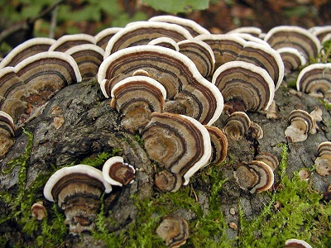

Приложение 2
Плоский трутовик (Ganoderma applanatum) или сосновая губка (Phellinus pini).

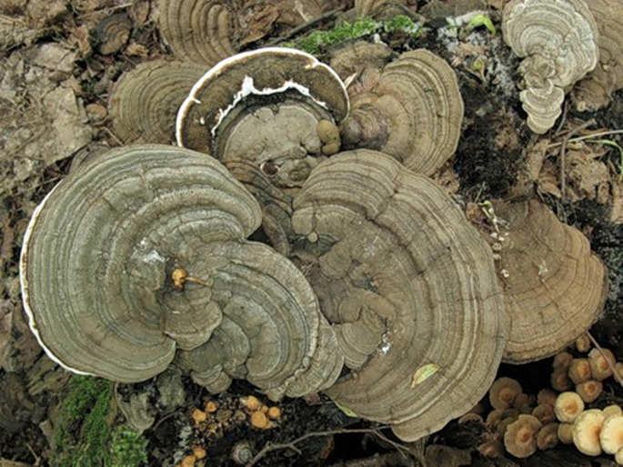

Приложение 3
Настоящий трутовик (Fomes fomentarius).
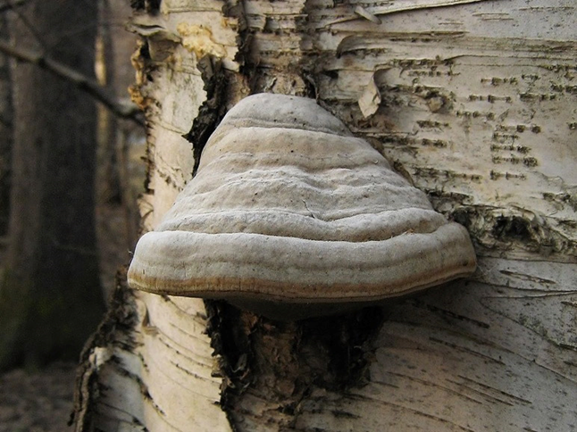

Приложение 4
Чешуйчатый трутовик, который в народе называют пестрец или заячник (Polyporus squamosus).

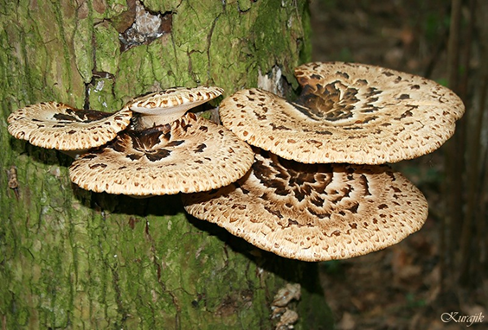

Приложение 5
Корневая губка (Heterobasidion annosum)
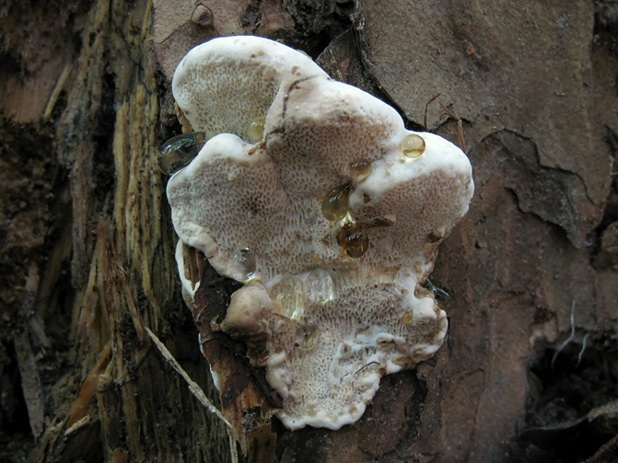

Приложение 6
Трутовик скошенный, или чага, или березовый гриб, или черный гриб, или древесный гриб, или трутовик косотрубчатый Inonotus obliquus
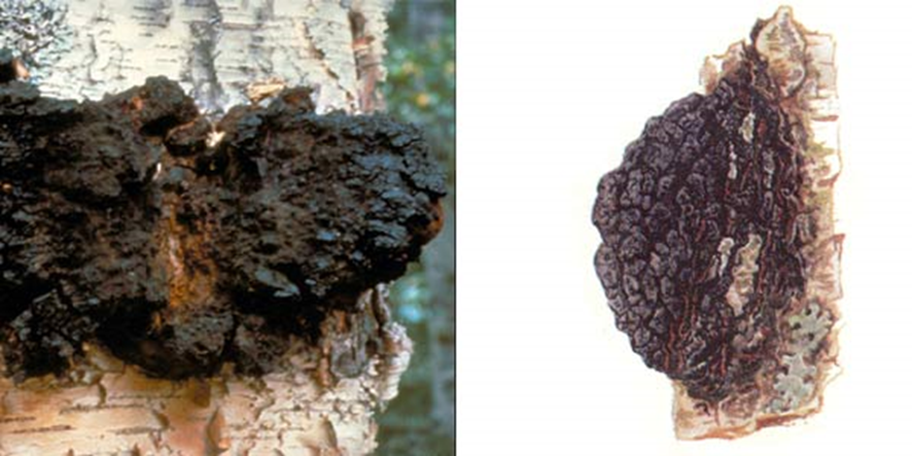

Приложение 7.
Трутовик окаймленный Fomitopsis pinicola
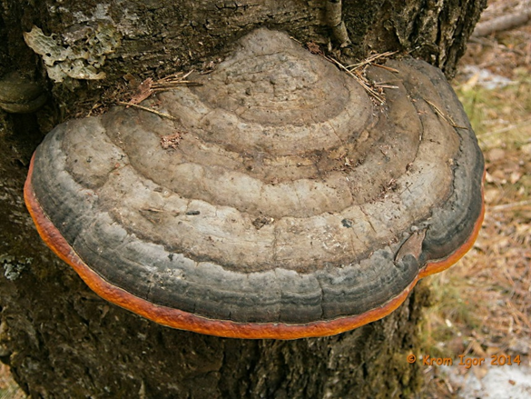

Приложение 8
Ложный трутовик, или трутовик дубовый Inonotus dryophilus
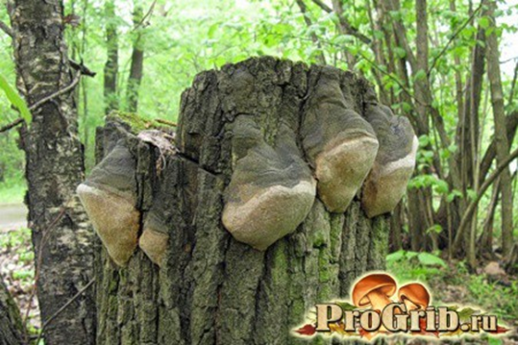

Приложение 9
Лензитес березовый Piptoporus betulinus
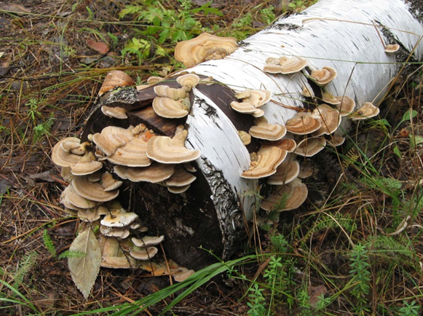

Приложение 10
Траметес жёстковолосистый.(Trametes velutina)
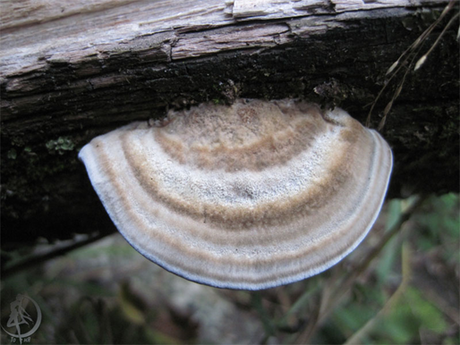

Приложение 11.
Трутовик ложный –черноватый
